Cíle inovačního partnerství a technické podmínky

Obsah
1. Úvodní informace 2
2. Předmět zakázky 2
3. Metodiky tvorby datových produktů 3
4. Základní technické požadavky 4
a. Územní rozsah 4
b. Časový rozsah 5
c. Struktura přítomného obyvatelstva 6
d. Prostorová mobilita obyvatel 7
e. Prostorové rozlišení 7
f. Kalibrace dat (validace) 8
g. Zajištění vstupních dat 8
5. Specifikace nových datových produktů 8
6. Technologické zázemí, rozhraní a softwarové nástroje 9
7. Technologické požadavky pro implementaci na straně zadavatele 10
Požadavky vyplývající z technologického prostředí zadavatele 10
Požadavky na ukládání a zabezpečení dat a dokumentů 11
8. Požadavky na výstupy 11
Software a dokumentace 11
Školení 11
Předpokládaná součinnost 11
9. Jednotný licenční model 11

Seznam pojmů a zkratek
Primární data – lokalizační a provozní data vznikající provozem systémů mobilního operátora.
Datové produkty - finálně zpracované datové celky určené pro využití koncovým uživatelem.

Úvodní informace
Lokalizační data mobilních operátorů se prokazují jako nový a zásadní zdroj pro zajišťování údajů o počtech obyvatelstva a jeho mobilitě. Sběr důkladně anonymizovaných a agregovaných provozně-technických lokalizačních údajů zařízení v síti mobilního operátora se již využil k pilotnímu projektu v hl. m. Praze (r. 2015) ve spolupráci s TSK (Technická správa komunikací hl. m Prahy), ROPID (Regionální organizátor Pražské hromadné dopravy) a dalšími subjekty pod názvem „Pořízení dat monitoringu přítomného obyvatelstva analýzou zbytkových lokalizačních dat mobilních operátorů“. Tento zdroj informací má široké využití v různých odvětvích. Pilotní projekt ovšem také ukázal potřebu a potenciál dosažení vyššího detailu dat, přesněji definovaných metodik pro zpracování dat, vytvoření nástrojů na správu a využití dat a další požadavky. Rozvoj technologií, metodik a nástrojů v souladu s výše uvedenými potřebami je hlavním cílem této veřejné zakázky.
Výsledné řešení má zabezpečit, že na základě vhodných vstupních dat se budou pomocí vytvořených softwarových nástrojů generovat výstupní data (datové produkty), dle požadavků každé cílové skupiny uživatelů, jimiž jsou:
- Institut plánování a rozvoje hl. m. Prahy
- ROPID (Regionální organizátor Pražské hromadné dopravy)
- odbory Magistrátu hl. m. Prahy (zejména odbor rozvoje a financování dopravy)
- Prague City Tourism
- Dopravní podnik hl. m. Prahy
- Technická správa komunikací hl. m. Prahy
- Hasičský záchranný sbor hl. m. Prahy
- Zdravotnická záchranná služba hl. m. Prahy
- Městská policie hl. m. Prahy
- Operátor ICT

Předmět zakázky
Předmětem zakázky je zajištění souboru metodik, ověřovacích dat a vývoje technologického prostředí pro zpracování, správu a využívání lokalizačních dat mobilních operátorů pro uživatele v doméně veřejné správy hl. m. Prahy. V rámci inovačního partnerství budou řešeny následující témata:
- Specifikace nových datových produktů na bázi lokalizačních dat sítí mobilních operátorů
- Vytvoření metodik tvorby jednotlivých datových produktů
- Vytvoření sdílených uživatelských softwarových nástrojů pro efektivní práci s jednotlivými datovými produkty
- Zajištění provozních dat pro vytvoření a testování datových specifikací, technologického zázemí a sdílených uživatelských softwarových nástrojů
- Vytvoření jednotného licenčního modelu pro využívání a nakládání s datovými produkty
Podrobná specifikace jednotlivých témat je uvedena v samostatných kapitolách tohoto dokumentu.

Metodiky tvorby datových produktů
Datové vstupy, které jsou základem pro získávání finálních výstupů, je nutné dodávat dle níže uvedené specifikace, případně s ohledem na upřesněné požadavky zadavatele nebo jednotlivých cílových skupin.
Metodiky jsou podrobné specifikace postupů a algoritmů pro získání cílových datových produktů z primárních dat mobilních operátorů. Přitom se předpokládá následující rozlišení datových celků:
Datové produkty
Primárně agregovaná data
Primární data
Obrázek 1 Postup zpracování dat z hlediska návaznosti datových sad

rozhraní pro předávání dat
IPR PRAHA
INOVAČNÍ PARTNER
Datové produkty
Primárně agregovaná data
Primárně agregovaná data
Primárně agregovaná data
Primární data

Obrázek 2 Vymezení rozhraní mezi inovačním partnerem a IPR Praha z hlediska předávání dat

Primární data jsou původní signalizační a provozní data vznikající provozem systémů mobilního operátora.
Primárně agregovaná data vznikají z primárních dat na základě metodiky specifikované v rámci projektu v minimální postačující míře agregována a plně anonymizována a předána jako výchozí data pro tvorbu datových produktů do systému zadavatele.
Primárně agregovaná data jsou výchozími daty poskytnutými mobilním operátorem do systému zadavatele pro další zpracování. Cílem projektu je definovat datové celky s co nejmenší racionální mírou agregace, která umožní návazně co nejširší spektrum datové analýzy a tvorby co nejobecnější množiny datových produktů.
Metodiky vytvořené v rámci projektu musí popsat celý proces datového zpracování v technickém detailu umožňujícím vytvoření softwarových algoritmů a nástrojů pro realizaci celého procesu.
Metodiky pro vytváření jednotlivých datových celků a produktů, je nutné nastavit tak, aby bylo jejich používání efektivní a udržitelné. Efektivní metodika tedy bude taková, která umožní vytvořit požadovaný výstup s ohledem na technologické možnosti tak, aby využívala co nejméně systémových prostředků a času na zpracování. Důraz na efektivnost je důležitý zejména z hlediska objemu a frekvenci zajišťovaných vstupních dat. Jednotlivé metodiky se mezi sebou budou lišit dle požadovaného výstupu, který by měly zajišťovat.

Základní technické požadavky

Územní rozsah
Primárním zájmovým územím je území hl. m. Prahy a Středočeského kraje. Pro toto území budou pořizovány všechny záznamy v níže definované podrobnosti a dle dalších specifikací. Zájmové území je barevně zobrazeno na obrázku č. 3 s rozdělením na hl. m. Prahu a Středočeský kraj. Sekundárním zájmovým územím je zbývající část ČR. Sekundární území ČR bude členěno na území jednotlivých ORP (Obce s rozšířenou působností).
U jevů vztahujících se k primárnímu zájmovému území, které jsou vázány na zahraniční osoby, požaduje zadavatel zařazení na úrovni konkrétního cizího státu. Pokud je takovéto určení v rozporu s platnou legislativou tak postačuje zařazení do jednotné kategorie „cizinec“. Zadavatel požaduje prověření možnosti plnění tohoto požadavku.
Vyhodnocování dat za jednotky sekundárního území bude probíhat pouze v případech, kdy se jedná o pohyb osob mezi primárním a sekundárním územím.
Prostorové rozlišení pro zájmové území je definována v samostatné části.
Důvodem pro zajišťování dat i ze sekundárního území (zbývající části ČR) je nezbytnost získat funkční (dojížďkové) vztahy. Tyto funkční vztahy a jejich vývoj v čase mají vysoký význam pro oblast plánování.
Samostatně se budou zpracovávat samostatné technologické systémy, například metro.
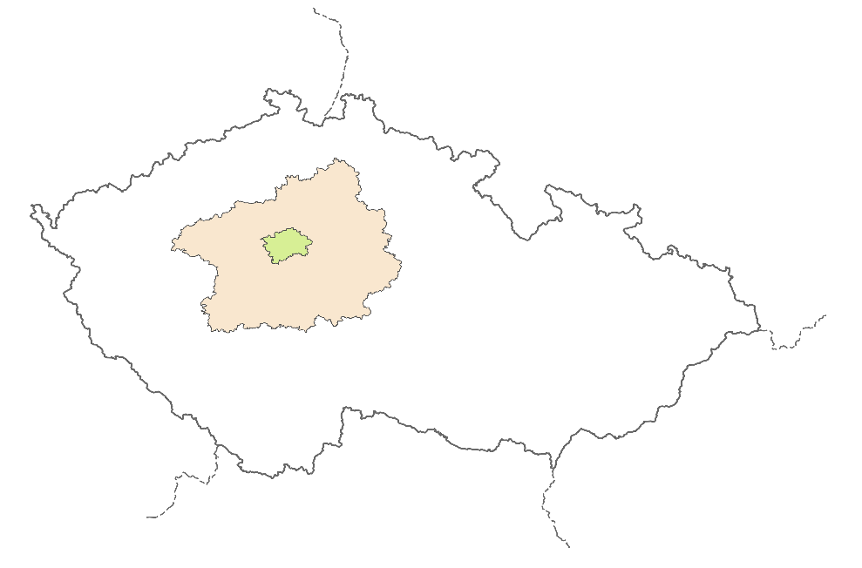
Obrázek 3 Primární zájmové území (bez podrobného členění)
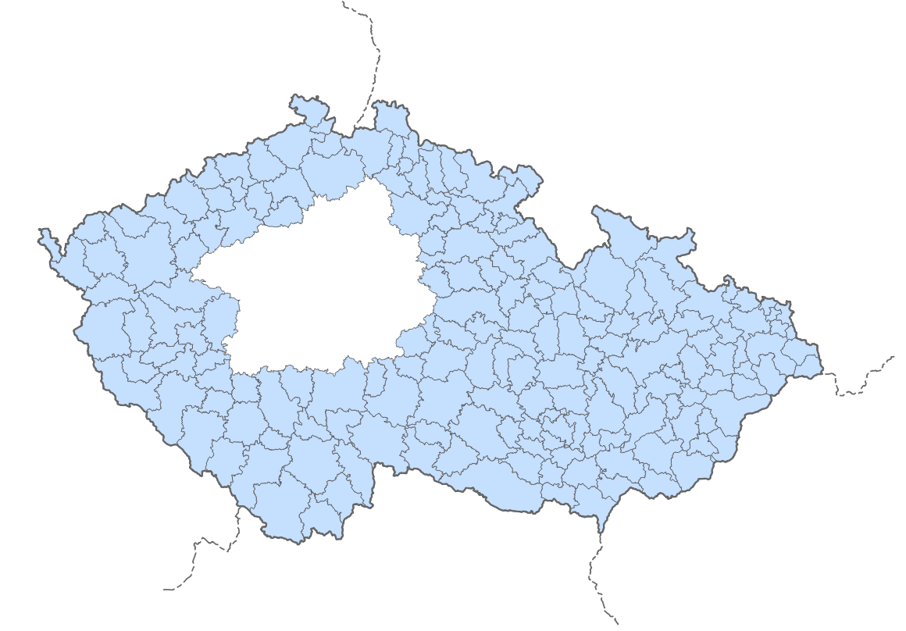
Obrázek 4 Sekundární zájmové území (členění na ORP)

Časový rozsah
Data budou pořizována tak, aby umožnila získání statistických údajů v co největší podrobnosti. Budou zjišťovány vždy statistiky za celý den a dále statistiky pro jednotlivé hodinové (či kratší) intervaly každého dne. Vybraná data budou návazně agregovatelná pro delší časové úseky (typické dny v týdnu v rámci jednoho každého měsíce, aj.). Výběr dat a agregační možnosti při zachování požadavku na reprezentativnost budou součástí metodiky a specifikace datových produktů.
Požadavkem zadavatele je také získávat základní datovou sadu o počtu aktuálně přítomných pro každou území jednotku v zájmovém území. Tento datový produkt je určen zejména pro potřeby krizového řízení. Z hlediska uplatnění těchto dat je klíčový nejdelší přípustný časový interval od zaznamenání přítomnosti po zpřístupnění informace zadavateli. Pro splnění tohoto požadavku zadavatel vyžaduje maximální hodnotu zmíněného intervalu do 60 minut. Technická a obsahová specifikace tohoto produktu včetně specifikace dosaženého časového zpoždění bude součástí metodiky. Tento zdroj má pouze doplňkový význam, přednostně musí být řešeny výše uvedené zdroje statistických dat. Softwarové nástroje pro práci s touto datovou sadou budou podrobně vyspecifikovány cílovou skupinou uživatelů na základě rozsahu dosažitelných výsledků a budou součástí balíčku nástrojů předávaných zadavateli.
Pro vyhodnocování dat v téměř reálném čase bude prověřena možnost vyhodnocovat data i na základě podrobnějších kategorií než výše uvedený datový produkt a to zejména podle kategorií osob. Takto dostupná data budou důležitým zdrojem pro krizové řízením optimalizaci dopravních toků a chytré projekty v oblasti Smart Cities.
U ostatních datových sad se počítá s jejich dostupností v návaznosti na jejich časovém pokrytí a potřebný pre-processing dat před publikací. Tento proces by ale měl být optimalizovaný tak, aby byla data dostupná téměř hned po uplynutí vyhodnocované časové jednotky.
Prostorové i časové rozlišení může být v rámci projektu dále zpřesňováno pro získání co nejlepších a nejpřesnějších výstupů, které použitá technologie umožňuje.
Primární data budou pořizována kontinuálně po celou dobu trvání projektu. Bude tak možné sledovat i charakteristiky a trendy pro libovolné časové jednotky (např. dny v týdnu, měsíce v roce, aj.). Zároveň bude možné vyhodnotit charakteristiky počtů přítomných osob, jejich strukturu a další specifikace pro časový průběh konkrétního dne (např. analýza velké kulturní/sportovní akce, dopravní událost, případně z důvodu jiné mimořádné akce).
K primárním datům mohou být přidávána data dnes již existující a užívaná pro zvýšení přesnosti či vytěžitelnosti výsledků. Metodicky a softwarově musí být umožněno získaná data primární i již existující kombinovat.

Struktura přítomného obyvatelstva
Určení aktuálního počtu přítomných obyvatel je základní úlohou řešenou pomocí této technologie a od ní se odvíjí také všechny další typy analýz. Z hlediska návazných úloh je ale důležité vědět nejenom množství přítomných obyvatel, ale také si určit jejich základní typologii, která dokáže jednotlivým cílovým skupinám jasně popsat chování v dané jednotce z hlediska jejich potřeb.
Pro vymezené prostorové jednotky budou určovány počty přítomného obyvatelstva v jednotlivých určených časových řadách. Jedná se o údaje hodnotící aktuální skladbu přítomného obyvatelstva z hlediska rozdělení do předem definovaných skupin. Základní klasifikace dělí přítomné na rezidenty, pracující, návštěvníky a transitující s přesnou definicí uvedenou níže.
V datech získávaných za prostorové jednotky by tedy měly figurovat hodnoty odpovídající počtu zástupců jednotlivých kategorií pro danou lokalitu, ale i celkový součet všech kategorií.
Klasifikace osob do jednotlivých skupin/typů odpovídá chování osob v prostoru a čase. V nejhrubším členění budou osoby zařazeny do 4 základních tříd na základě jejich časoprostorového chování – rezident, pracující, návštěvník, tranzitující.
  - Rezident – osoba s bydlištěm v územní jednotce
  - Pracující - osoba, s pracovištěm v územní jednotce.
  - Návštěvník – osoba, která v dané územní jednotce strávila min. souvislých 30 min a zároveň není rezident ani pracující
  - Tranzitující - osoba, která v dané územní jednotce strávila max. souvislých 30 min. a zároveň není rezident, pracující ani návštěvník
  - Bydliště - územní jednotka, ve které osoba v období 23:00-05:00 pobývá nejdelší dobu v součtu za sledované období.
  - Pracoviště - územní jednotka, ve které osoba v období 8:00-17:00 pobývá nejdelší dobu v součtu za sledované období.
  - Osoba - obyvatel ČR nebo cizinec
  - Cizinec - příslušník jiného státu pohybující se ve sledovaném území, který disponuje aktivní SIM operátora mimo ČR
Stanovení hranic mezi jednotlivými kategoriemi je ilustrativní. V rámci projektu budou kategorie samostatně definovány, přičemž budou prověřeny také možnosti definice doplňkových nebo rozšiřujících kategorií. Ilustrativním příkladem může být např. typ zaměstnanci (přítomni v jednom místě bez přerušení ve dne po dobu více než 5 hodin), studující (přítomni v jednom místě bez přerušení v dopoledních hodinách po dobu více než 4 hodiny), obdobně dále mohou být rozlišeni zaměstnanci pracující na směny, obyvatelé bez pravidelného prostorového chování, obyvatelé převážně přítomni v domácnosti, apod.
Předmětem výzkumu bude doplnění, přeskupení, nebo celkové nové členění přítomného obyvatelstva.

Prostorová mobilita obyvatel
Vedle charakteristik okamžité přítomnosti obyvatelstva a jeho struktury a rozmístění budou samostatně sledovány charakteristiky měření zdrojů a cílů pravidelné dojížďky (typicky bydliště-pracoviště) a dále budou ověřovány možnosti sledování typických řetězců cest, včetně doplňkových informací o tom, kudy vedla a jak dlouho cesta přibližně trvala popř. dalších charakteristik. Zájmem je definování standardizovaných vzorců, které neobsahují pouze informaci o začátku a cíli, ale také informaci o délce pobytu na daném místě. Pomocí definování určitých vzorců pro chování bude následně možné kategorizovat dvojici mobilita a následný pobyt dle základních znalostí. Při přesunech je důležité určit jednak trasu, ale i její trvání v návaznosti na území, kterým je realizována. Typickým příkladem je cesta do práce/ z práce. Jedná se o přesun z místa A do místa B, kde nastává pobyt s poměrně dlouhou dobou trvání.
Dalším sledovaným vzorem je volnočasové chování obyvatelstva, kde musí být možné sledovat trendy v jednotlivých aktivitách od krátkodobého horizontu až po sezónní trendy.
V rámci výzkumu musí být prověřena možnost sledování dalších tzv. „významných míst“ kromě „bydliště“ a „pracoviště“, která jsou často navštěvována v řetězci denních/týdenních cest a současně mají sledovatelnou (významnou) délku trvání pobytu. Jedná se typicky o návštěvu nákupních středisek, sportovních zařízení, aj.
Naprosto neopominutelnou informací je informace o „bydlišti“, tj. místu nejčastějšího pobytu v nočních hodinách s dlouhou dobou trvání.
V rámci prostorové mobility obyvatel je doplňkově požadováno také prověření možností získání informací o využívání typů jednotlivých druhů dopravy. V případě využívání veřejné hromadné dopravy by proto informace definující řetězec cesty mohl obsahovat i přiřazení typu dopravy, ale i konkrétní zastávky. Takto definovaný řetězec by v ideálním případě byl dobrým zdrojem pro analýzu jednotlivých dopravních spojů a být využit k jejich optimalizaci.
Z hlediska mobility je důležité zejména sledování pravidelných vzorců chování. Mezi nejdůležitější vzorce patří i dojížďka do Prahy ve vztahu k počtu hodin strávených v Praze. Tento typ chování obyvatelstva je zásadní zejména kvůli dopravní zátěži a plánování dopravní infrastruktury.
Zjištěné vzorce chování mohou napomoci k ovlivňování modality přepravních vztahů ve prospěch udržitelné mobility.

Prostorové rozlišení
Pro území hl. m. Prahy a Středočeského kraje, které je primárním cílem k vyhodnocování, je nezbytné definovat přirozené územní jednotky v co nejmenší granularitě, která koresponduje s topografií/topologií pokrytí mobilního operátora.
Pro území ČR mimo Prahu a Středočeský kraj budou základními územními jednotkami obce s rozšířenou působností.
Požadavek na prostorové zařazení osob zařazených do kategorie „cizinec“ je uveden výše.
Pro samostatné technologické systémy platí, že jejich členění musí odpovídat topologii systému. Například v metru se jedná o členění na jednotlivé stanice metra, případně vestibuly.

Kalibrace dat (validace)
Za účelem verifikace a zpřesnění dat zadavatel požaduje použití jiné metody pro zjišťování přítomných osob. Důvodem pro aplikaci tohoto požadavku je skutečnost, že informace o přítomném obyvatelstvu jsou extrapolovány pouze z podmnožiny všech uživatelů. Pomocí jiné metody se jednak verifikují extrapolované hodnoty, ale bude možné také použít nabité informace k úpravě algoritmů. Výběr území, časová jednotka, technologie a četnost se přizpůsobí podle dosažených výsledků. Zadavatel předpokládá násobné opakování i pro kontrolu stability dosahovaných výsledků.

Zajištění vstupních dat
Primární data jakožto vstupní data pro celou linku zpracování se budou pořizovat kontinuálně po celou dobu trvání inovačního partnerství (formou primárně agregovaných dat). Jejich pořizování je součástí této zakázky. Data budou dodávána, aby bylo možné je zpracovávat dle výše uvedených specifikací. Parametry (kvalita) zajišťovaných vstupních dat musí být dostačující pro splnění jednotlivých specifikací. Současně musí být možné ji zajistit i v dalších obdobích po skončení běhu tohoto projektu nezávisle na konkrétním dodavateli primárních agregovaných údajů (technologii mobilního operátora).

Specifikace nových datových produktů
Lokalizační data sítí mobilních operátorů poskytují možnost vytvářet různé odvozené datové sady dokumentující různá spektra vztahu obyvatel a území. Z hlediska využití v oblasti plánování města je nutné identifikovat škálu potřeb všech cílových skupin a najít formu poskytování údajů z tohoto zdroje tak, aby byly co nejlépe využitelné pro daný sektor.
V rámci tohoto projektu bude pokračovat spolupráce s cílovými skupinami na definování datových produktů a jejich přesné formě tak, aby bylo možné co nejlépe data využít v konkrétních úlohách každé zúčastněné skupiny. Požadavky sepsané v tomto dokumentu tvoří základní specifikaci datových výstupů.
Pro každý datový produkt musí být definovány zejména následující vlastnosti:
- Identifikátor/název produktu
- Prostorové rozlišení
- Časové rozlišení
- Režim aktualizace (krátký interval např. do 60 minut, offline/statistika s delší periodou)
- Popis sledovaných údajů (hodnot) a jejich datové typy
- Popis datové struktury (popis tabulky, popis matice, aj.)
- Nutné vstupy jiných dat než lokalizační data sítí mobilních operátorů

Technologické zázemí, rozhraní a softwarové nástroje
Součástí projektu je i tvorba softwarových nástrojů, které budou sloužit na práci s jednotlivými datovými produkty. Tyto nástroje budou dostupné pro oprávněné uživatele podle prokázané potřeby jejich používání. Nástroje by měly být dostupné v jednoduché sdílené formě, která umožní jednoduchou distribuci nástrojů, zejména v období jejich vývoje mezi jejich uživatele.
Vývoj těchto nástrojů musí uspokojit potřeby uživatelů pro nakládání a zpracování jednotlivých datových sad, či práci s jednotlivými výstupy. Rozsah potřebných nástrojů je přímo závislý na detekovaných potřebách jednotlivých uživatelů z cílových skupin.
Publikace dat bude zabezpečená jednak formou grafického rozhraní, které bude publikovat datové i grafické výstupy ve formátech, které budou definovány v rámci vývojového procesu. Část výstupů bude pouze pro přihlášené uživatele a některé vybrané výstupy budou veřejně dostupné bez přihlášení.
Formy jednotlivých výstupů je nutné nastavit dle požadavků cílových skupin tak, aby odpovídaly požadavkům na využívání konkrétních výstupů. Jednak se bude jednat o samotné tabulkové výstupy, kdy jejich struktura bude odvozena od požadavků na další zpracování. Dalším stupněm výstupů budou grafy a mapové výstupy. Tvorba všech typů výstupů bude zajišťována pomocí softwarových nástrojů a to tak, že jednotlivé skupiny uživatelů budou mít určeny jak typy výstupů, které jsou pro ně relevantní, tak předdefinované možnosti obsahu a vzhledu u vybraných typů výstupů.

Vývoj všech vyjmenovaných součástí by měl probíhat na straně inovačního partnera. Cílem takovéhoto postupu je zejména možnost rychlých změn a tím i agilního vývoje v průběhu jednotlivých fází. Po dokončení ucelené části systému bude provedena implementace do technologického prostředí zadavatele.
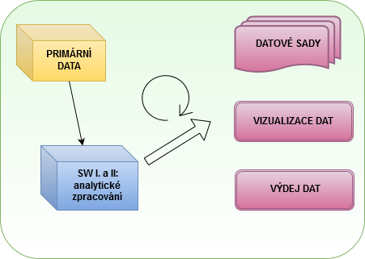
Obrázek 5 Schéma průběhu vývoje u inovačního partnera
Požadovaný výsledný stav je, že zadavatel převezme kompletní ucelený systém, který bude obsahovat výše uvedené technologie. Na vstupu do systému zadavatele budou primárně agregovaná data spolu se specifikací toho, jak byly zpracovány. Postupy pro tvorbu odvozovaných datových sad budou předány zadavateli jednak jako sada softwarových nástrojů (na obrázcích jako SW II. Analytické zpracování) a budou také součástí metodik a postupů. Část vyvinutá pro vizualizaci a výdej dat bude také předána zadavateli.
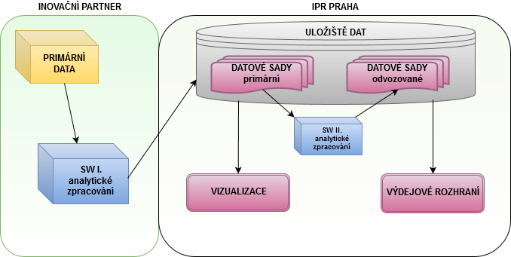
Obrázek 6 Schéma zobrazující systém po předání zadavateli

Technologické požadavky pro implementaci na straně zadavatele

Požadavky vyplývající z technologického prostředí zadavatele
V procesu vývoje bude systém provozován na technologických prostředcích inovačního partnera. Po předání zadavateli bude systém provozován na platformě hardwarových (HW) a softwarových (SW) prostředků zadavatele. Virtuální servery budou konfigurované a výkonově škálované dle požadavků implementačního návrhu zpracovaného v součinnosti se zadavatelem. Součástí dodávky technologie ze strany inovačního partnera budou veškeré aplikační licence SW nezbytné pro instalaci a provoz. Předpokládaný seznam dodaných licencí a jejich současná pořizovací cena a cena roční podpory bude předmětem nabídky.
Konkrétní SW a HW parametry prostředí zadavatele budou dojednány v průběhu projektu při přípravě implementace.
Vývoj technologie bude probíhat na prostředích dodavatele. Na straně zadavatele bude realizováno úplné prostředí, včetně datového úložiště a aplikačních rozhraní.
Přístup do vyhrazené části síťového prostředí zadavatele bude realizován prostřednictvím VPN nebo obdobným způsobem dle podmínek zvolené technologie aplikace a odpovídajících možností zadavatele.

Požadavky na ukládání a zabezpečení dat a dokumentů
Součástí řešení datového úložiště bude návrh na zajištění režimu zálohování s ohledem na objem zálohování, technologii databázového úložiště, režim aktualizace dat a další aspekty. Návrh zálohování bude součástí projektu implementace.

Požadavky na výstupy

Software a dokumentace
Bude dodán tak, jak je definováno v Dohodě o inovačním partnerství v částech 8.9 -8.12.

Školení
Dodavatel zajistí realizaci školení uživatelů a administrátorů IS při zahájení pilotního provozu. Počet školených uživatelů bude upřesněn v průběhu řešení projektu, předkládá se počet cca 20 uživatelů a 5 administrátorů. Uživatelé budou školeni po skupinách dle uživatelských skupin a rolí, samostatně budou školeni administrátoři systému. Školení proběhne na pracovišti zadavatele v prostředí reálně nasazeného systému.
Cílem školení je skutečná znalost IS, včetně příslušných datových a funkčních vazeb, včetně možností uživatelského nastavení, znalosti tvorby tisků a exportů.

Předpokládaná součinnost
Vzhledem k požadované analýze potřeb a požadavků na IS a obchodních procesů IPR je předpokládána součinnost pracovníků IPR s dodavatelem.
Pro potřeby analýzy a pozdějšího vývoje IS bude k dispozici vedoucí projektu za IPR a zároveň garant projektu, který bude odpovědný za komunikaci s dodavatelem, zajištění potřebných informací a podkladů, domlouvání schůzek a zajišťování součinnosti s dalšími pracovníky IPR.
Dále je předpokládána součinnost ze strany dalších pracovníků IPR v nezbytně nutném rozsahu pro konzultace a pro testování IS.
Návrh architektury systému včetně řešení procesů správy dat bude průběžně konzultován se zadavatelem. Implementační projekt pro nasazení technologie do prostředí zadavatele bude předmětem samostatné akceptace zadavatelem.

Jednotný licenční model
Bude vytvořen jednotný licenční model, který zastřeší využívání a nakládání s výstupními datovými produkty. Výstupní datové sady musí být dostupné cílovým skupinám bez omezení formou, která umožní co možná nejefektivnější nakládání s nimi. Část výstupů bude také určena k publikaci v režimu otevřených dat.
Vyvinutá metodika pro zpracování datových produktů, softwarové nástroje a model technického zázemí musí pokrývat také licenční model způsobem, který umožní zadavateli pokračovat v provozu a rozvoji všech částí systému i po skončení projektu s libovolným externím partnerem.
Zadavatel nepředpokládá přístup k primárním datům z informačního systému implementovaného do prostředí zadavatele. Licenční model se na primární data nebude vztahovat. Vstupními daty do informačního systému zadavatel budou primárně agregovaná data, jejichž licenční pokrytí se naopak vyžaduje.
Nedílnou součástí tvorby licenčního modelu bude také vymezení dopadu ochrany osobních údajů na veškeré zpracování a metodiku.

